七年级数学第一单元测试题
班级： 姓名： 成绩：
一、填空题（每空1分，共24分）
1．长方体有________个顶点，有_______条棱，______个面，这些面的形状都是_______.
2．圆柱的侧面展开图是__________，圆锥的侧面展开图__________.
3．如果一个几何体的视图之一是三角形，这个几何体可能是___________（写出两个即可）.
4．用平行于圆锥的底面的平面去截圆锥，则得到的截面是________形.
5．薄薄的硬币在桌面上转动时，看上去象球，这说明了____ _____________.
6．如图所示，将图沿虚线折起来，得到一个正方体，那么“3”的对面是_______（填编号）.
4
1
2
6
5
3
第6题题
第9题题
第7题题

7．能展开成如图所示的几何体可能是____________.
8．如图中，共有____个三角形的个数，_____个平行四边形，_____个梯形.
9．一个多面体的面数为12，棱数是30，则其顶点数为_________.
10．在乒乓球、橄榄球、足球、羽毛球、冰球中，是球体的有 ；
11．将下列几何体分类，柱体有： ，锥体有 （填序号） ；
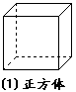
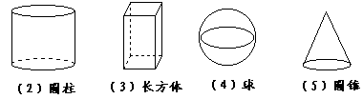
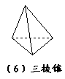

12．棱柱的侧面是 ，分为 棱柱和 棱柱；
13．如图1-1中的几何体有 个面，面面相交成 线；
14．把一块学生使用的三角板以一条直角边为轴旋转成的
形状是 体形状；
二、选择题（每小题3分，共36分）
1．如图，四个三角形均为等边三角形，将图形折叠，得到的立体图形是 （ ）
A. 三棱锥 B. 圆锥体 C. 棱锥体 D. 六面体
2. 用一个平面去截一个正方体，截面不可能是
A．梯形 B.五边形 C.六边形 D．圆
3.下面的图形中，是三棱柱的侧面展开图的为 ( )
A． B． C． D．
4.用一个平面去截①圆锥；②圆柱；③球；④五棱柱，能得到截面是圆的图形是……( )
A．①②④ B．①②③ C．②③④ D．①③④
5.从多边形一条边上的一点（不是顶点）发出发，连接各个顶点得到2003个三角形，则这个多边形的边数为……………………………（ ）
A、2001 B、2005 C、2004 D、2006
6.观察下图，请把左边的图形绕着给定的直线旋转一周后可能形成的几何体选出来( )
A
B
C
D

7．下列说法中，正确的是（ ）
A、棱柱的侧面可以是三角形 B、由六个大小一样的正方形所组成的图形是正方体的展开图
C、正方体的各条棱都相等 D、棱柱的各条棱都相等
8．下列立体图形中，有五个面的是（ ）
A、四棱锥 B、五棱锥 C、四棱柱 D、五棱柱
9．将一个正方体截去一个角，则其面数（ ）
A、增加 B、不变 C、减少 D、上述三种情况均有可能
10．直棱柱的侧面都是（ ）
(A)正方形 (B)长方形 (C)菱形 (D)五边形
11．如图所示，是一个由小立方体搭成的几何体的俯视图，小正方形中数字表示该位置的小立方块的个数，则它的主视图为（ ）
1
2
1
2
4
3
A
B
C
D

12．如图中是正方体的展开图的有（ ）个
A、2个 B、3个 C、4个 D、5个

1
2
5
4
3
6

三、解答题（每小题5分，共40分）
1．下图是由五块积木搭成，这几块积木都是相同的正方体，请画出这个图形的主视图、左视图和俯视图。[
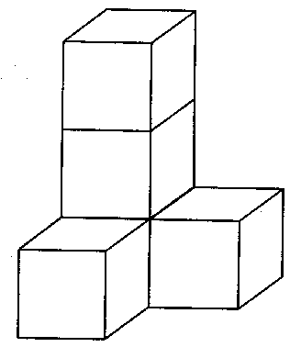

2．由六个小立方体搭成的几何体的俯视图如图所示，小正方体中的数字表示在该位置的小立方体的个数，请画出这个几何体的主视图和左视图.

2
1
2
2
3

3．用正方何小木块搭建成的，下面三个图分别是它的主视图、俯视图、和左视图，请你观察它是由多少块小木块组成的.
俯视图
左视图
主视图

4．推理猜测题：
（1）三棱锥有_______条棱，四棱锥有_______条棱，十棱锥有_________条棱;
（2）__________棱锥有30条棱;
（3）__________棱柱有60条棱;
5．将一个长方形绕它的一边所在的直线旋转一周，得到的几何体是圆柱，现在有一个长为5cm、宽为6cm的长方形，分别绕它的长、宽所在直线旋转一周，得到不同的圆柱体，它们的体积分别是多大？

6.已知一个长方体的长为4cm，宽为3cm，高为5cm，请求出：
（1）长方体所有棱长的和；（2）长方体的表面积；

7.如图，已知一个由小正方体组成的几何体的左视图和俯视图
（1）该几何体最少需要几块小正方体？（2）最多可以有几块小正方体？

8.把棱长为1cm的若干个小正方体摆放如图所示的几何体，然后在露出的表面上涂上颜色（不含底面）
正方向
（1）该几何体中有多少小正方体？
（2）画出主视图；
（3）求出涂上颜色部分的总面积

